2 МАРТА БЫЛО ПРОВЕДЕНО МЕРОПРИЯТИЕ «А ну-ка девочки!...»
Сценарий конкурса «А ну-ка, девочки!»
Цель: Доставить детям радость от игр развивающей направленности;
Проявлять настойчивость, находчивость, смекалку, взаимопомощь.

Ведущий: Вся страна готовится отмечать праздник Международный женский день. А наши женщины, девушки, самые красивые, сильные, мудрые. И показать самые достойные качества милых наших девочек поможет конкурс «А ну-ка, девочки!»
- Пусть в нашей игре победит дружба.
- Пусть не будет слёз, разочарований.
- Пусть всю игру нам сопутствует ваши знания, улыбки и успех!

Сегодня в соревнованиях принимают участи команда «Ромашки» «Гвоздики».
Ведущий: Конкур «А ну-ка, девочки!» начинать пора. Нашим девочкам понадобится находчивость, сила и выносливость. Группой поддержки будут мальчики.

Конкурс «Собери пирамидку»
Инвентарь: 2 пирамиды(конуса). Команды строятся перед линией старта в колонны по одному. После сигнала судьи игрок добегает до линии финиша, берет нужное кольцо одевает на стержень. Игрок возвращается к команде передает эстафету следующему игроку хлопком ладони.
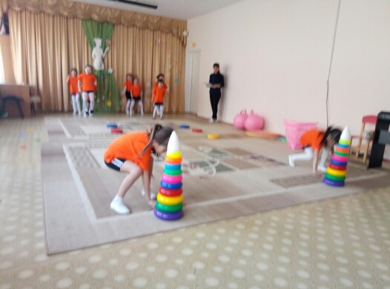

Конкурс «Самый меткий»
Инвентарь: 6 обручей, 2 корзины с шарами, 2 пустые корзины. Перед каждой командой – корзина с разноцветными шарами (из сухого бассейна). После сигнала судьи первый игрок на двух ногах прыгает из обруча в обруч, далее передвигается до корзины с шарами, и прыгая из обруча в обруч, возвращается на линию старта, передавая эстафету.

А сейчас попробуйте угадать загадки о цветах, будьте внимательны: ответы в виде выкриков не принимаются.
Ведущий:
Первый вылез из землицы
На проталинке
Он мороза не боится,
Хоть и маленький.
(Подснежник)
2. Эй, звоночек, синий цвет,
С язычком, а звону нет. (Колокольчик)
3.Ковер цветастый на лугу,
Налюбоваться не могу.
Надел нарядный сарафан
Красивый бархатный... (Тюльпан)
4. Стоит он задумчивый,
В жёлтом венце,
Темнеют веснушки
На круглом лице. (Подсолнух)
5. Стоят в поле сестрички:
Золотой глазок,
Белые реснички. (Ромашка)
6. Прекрасная красавица
Боится лишь мороза,
В букете всем нам нравится.
Какой цветочек? (Роза)
7. Солнце жжет мою макушку,
Хочет сделать погремушку (Мак)
8. Колосится в поле рожь,
Там во ржи цветок найдешь.
Ярко-синий и пушистый,
Только жаль, что не душистый. (Василек)
9. Беленькие горошки
На зелёной ножке. (Ландыш)
10. Белым шариком пушистым
Я красуюсь в поле чистом.
Дунул легкий ветерок –
И остался стебелёк. (Одуванчик)

Конкурс «С кочки на кочку»
Инвентарь: 6 кочек, 2 пирамидки конуса, 2 флажка. На площадке определяется линия старта и на расстоянии 0.5 метра друг от друга раскладываются по 3 «кочки» . игрок пробегает через них до финишу берет флажок и передает следующему игроку.
Следующий игрок бежит тем же способом и оставляет флажок у финиша. И так по очереди.
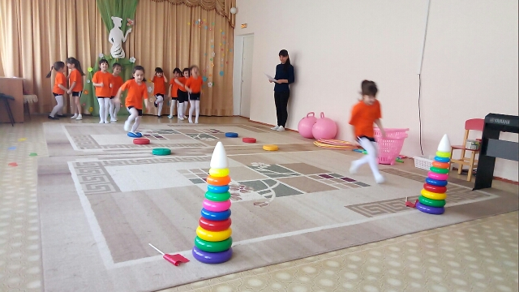

Конкурс: «Быстрый мяч»
Инвентарь: 2 мяча, 2 пирамиды. Команды должны быстро проскочить на мячах вокруг модуля и обратно.
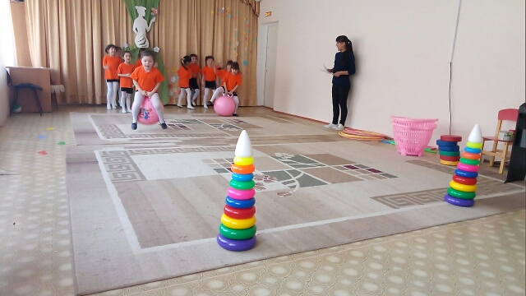

Игра для болельщиков: Сейчас мы будем загадывать вопросы, а вы –отвечать. Слушайте внимательно!

Как называется Мамин праздник? (8 Марта)
Как мы называем мамину маму. (Бабушка)
Кем была мама в детстве? (Девочкой)
Цветок, в названии которого упоминается родная и неродная мать? (Мать –и - мачеха)
Какая мама из мира животных носит детёныша в сумке? (Кенгуру)
Медвежонок, потерявший маму? (Умка)

Ведущий: Ребята, Золушка собираясь на бал порвала бусы, нужно ей помочь собрать бусинки в корзину.
Конкурс «Собери бусы» Команда набравшая больше всех бусинок, получает очко.
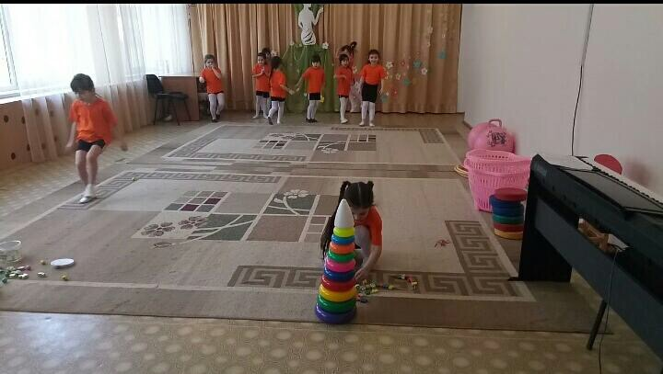

Конкурс – «Знатоки сказок»
Я зачитаю вам отрывки сказок, не простых, а перепутанных…Вы внимательно слушайте и вспоминайте знакомые сказки…
За каждую отгаданную сказку команда получает 1 очко.

Читаю сказку команде: «Ромашки»
1. Говорит царь своим сыновьям: «Дети мои милые, возьмите себе по стрелке, натяните тугие луки и пустите в разные стороны; на чей двор стрела упадет, там и сватайтесь».
Пустил стрелу старший брат — упала стрела у дома,где девочка в красной шапочке жила, пустил средний брат — полетела стрела к дому, где жила девушка потерявшая на балу туфельку, пустил младший брат — попала стрела в грязное болото, и подхватила её лягуша-квакуша. («Царевна лягушка», «Красная шапочка», «Золушка»)
А теперь читаю сказку команде: «Гвоздика»
2. Ехал мужик с горшками и потерял один горшок. Прилетела муха-горюха и спрашивает:
— Чей домок-теремок? Кто в тереме живет?
Видит — никого нет. Она залетела в горшок и стала там жить-поживать. Потом к мухе попросилась жить маленькая – маленькая девочка всего в дюйм ростом. Потом в дом постучалась принцесса и пожаловалась на то, что у нее синяки от того что она спала на горохе. («Теремок», «Дюймовочка», «Принцесса на горошине»)

Ну что ж, на этом наши конкурсы подошли к концу.

- Пусть в нашей игре победит дружба.
- Пусть не будет слёз, разочарований.

Ведущий:
Закончился конкурс,
Закончилась встреча,
Настал расставания час.
Мы все чуть устали,
Но нас согревали
Улыбки и блеск ваших глаз.

Мы благодарим зрителей за поддержку, конкурсанток за активное участи их старания. До следующих встреч.
